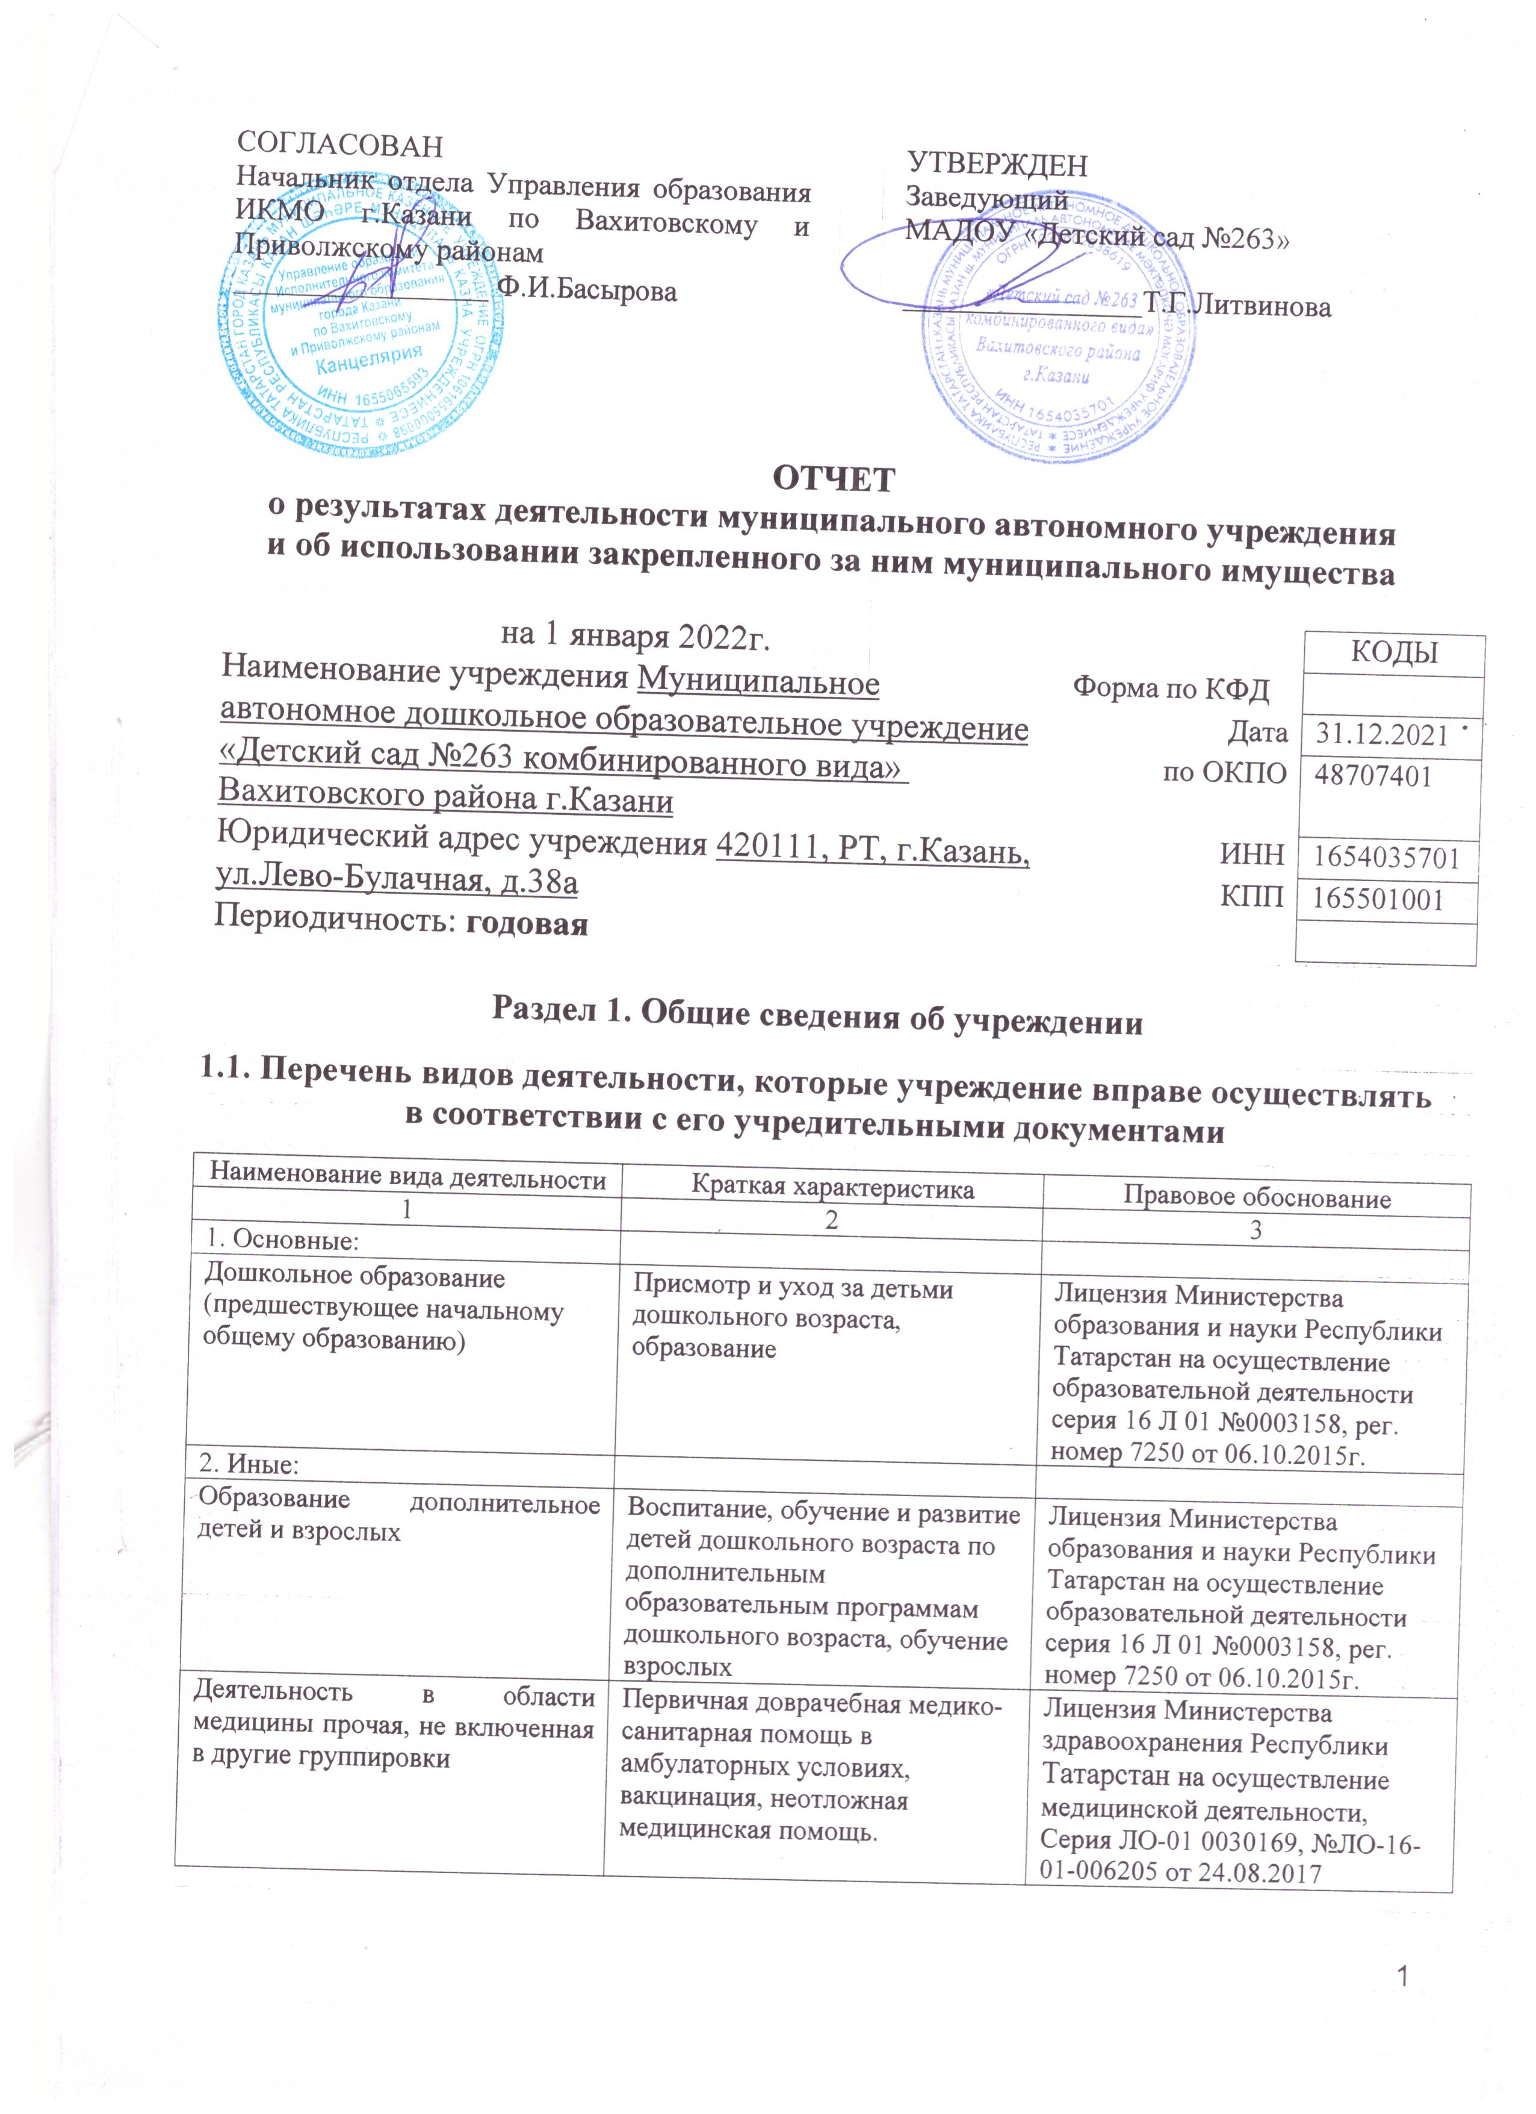

1.2. Перечень услуг (работ), оказываемых потребителям за плату в случаях, предусмотренных нормативными правовыми (правовыми) актами

Наименование услуги (работы) | Потребитель (физическое или юридическое лицо) | Нормативный правовой (правовой) акт
1 | 2 | 3
«Грамотеи» | Физическое лицо | Прейскурант цен на оказание платных услуг МАДОУ «Детский сад №263», утвержден начальником МКУ УО ИКМО г.Казани Ризвановым И.А., согласован с комитетом экономического развития Аппарата ИКМО г.Казани в лице первого заместителя Мингазовой Г.Р., 04.08.2021г
Индивидуальная работа по постановке звуков с логопедом | Физическое лицо
«Шахматы» | Физическое лицо
Услуга по присмотру и уходу за воспитанниками | Физическое лицо

1.3. Перечень разрешительных документов, на основании которых учреждение осуществляет деятельность

Наименование документа | Номер и дата выдачи | Срок действия
1 | 2 | 3
Постановление Исполнительного комитета г. Казани «О муниципальных автономных дошкольных образовательных учреждений г. Казани в 2008 году» | №3942 от 28.07.2008г
Распоряжение Комитета земельных и имущественных отношений «О муниципальных автономных образовательных учреждениях г. Казани | №1305р от 04.08.2008г
Свидетельство о внесении записи в ЕГРЮЛ за основным государственным регистрационным номером | ОГРН 1021602838619,  серия 16 № 006379994 от 03.02.2012г.
Устав | №533/КЗИО-ПК от 28.03.2019г
Лицензия Министерства образования и науки Республики Татарстан на осуществление образовательной деятельности | Серия 16Л01 №0003158,  рег.номер 7250 от 06.10.2015г., | бессрочно
Лицензия Министерства здравоохранения Республики Татарстан на осуществление медицинской деятельности | Серия ЛО-01 0030169  №ЛО-16-01-006205 от 24.08.2017 | бессрочно
Договор оперативного управления | №1/109 от 05.09.2008г | 5 лет, пролонгирован на тот же срок
Свидетельство о государственной регистрации права на земельный участок | Серия 16-АМ №030888 от 23.10.2012г. | бессрочно
Свидетельство о государственной регистрации права на здание детского сада | Серия 16-АК №747452 от 14.09.2012г. | бессрочно

1.4. Сведения о сотрудниках учреждения

N п/п | Наименование показателя | Численность сотрудников |  | Уровень профессионального образования (квалификации) сотрудников* |  | Причины изменения количества штатных единиц
N п/п | Наименование показателя | на начало отчетного периода | на конец отчетного периода | на начало отчетного периода | на конец отчетного периода | Причины изменения количества штатных единиц
1 | 2 | 3 | 4 | 5 | 6 | 7
1. | Штатная численность | 40,8 | 40,8 | X | X
2. | Фактическая численность | 30 | 28 | 1-16 чел  2-0 чел  3- 12 чел.  4- 2 чел.  5- 0 чел. | 1-13 чел  2-0 чел  3- 12 чел.  4- 3 чел.  5- 0 чел.

______________________________
* Уровень профессионального образования (квалификации) сотрудников: высшее - 1, неполное высшее - 2, среднее профессиональное - 3, начальное профессиональное - 4, среднее (полное) общее - 5, основное общее - 6, не имеют основного общего - 7, ученая степень (кандидат наук - 8, доктор наук - 9).

1.5. Средняя заработная плата сотрудников учреждения

Наименование показателя | Размер средней заработной платы, руб
1 | 2
За 2019 год | 23 630,69
За 2020 год | 25 953,97
За отчетный 2021 год | 27 907,85

1.6. Состав наблюдательного совета

Должность фамилия, имя отчество | Решение о назначении | Срок полномочий
1 | 2 | 3
1. Галимова Аниса Асхатовна, заместитель начальника МУ Отдела образования «Управления образования исполнительного комитета муниципального образования города Казани по Вахитовскому и Приволжскому районам»  2. Мухитдинова Светлана Викторовна,  главный специалист по работе с дошкольными учреждениями МУ Отдела образования «Управления образования исполнительного комитета муниципального образования города Казани по Вахитовскому и Приволжскому районам»  3. Тарасова Елена Васильевна,  учитель-логопед МАДОУ «Детский сад № 263»  4. Викторова Диляра Ирековна,  администратор ИП Голубин С.В  5. Васюхина Наталья Григорьевна,  председатель Общественного совета по образованию г.Казани  6. Гельфанд Полина Владимировна, домохозяйка  7. Ахметшин Рустэм Фаисович,  доцент ФГБОУ ВО Казанский ГМУ Минздрава России | Приказ Управления образования ИК МО г.Казани от 20.03.2020г. №237 | 3 года

Раздел 2. Результат деятельности учреждения

2.1. Сведения об исполнении муниципального задания на оказание муниципальных услуг (выполнение работ)

Выполнено в полном объеме (100%)

2.2. Сведения об осуществлении деятельности, связанной с выполнением работ или оказанием услуг, в соответствии с обязательствами перед страховщиком по обязательному социальному страхованию

Деятельность не осуществлялась

2.3. Сведения о балансовой (остаточной) стоимости нефинансовых активов, дебиторской и кредиторской задолженности

Наименование показателя | Значение показателя |  |  |  | Примечание
Наименование показателя | на начало отчетного периода | на конец отчетного периода | динамика изменения  (гр. 3 - гр. 2) | % изменения | Примечание
1 | 2 | 3 | 4 | 5 | 6
Балансовая (остаточная) стоимость нефинансовых активов учреждения, руб | 20174946,54 (9501623,85) | 20233430,66 (9299102,61) | 58484,12 | 0,29
Общая сумма выставленных требований в возмещение ущерба по недостачам и хищениям материальных ценностей, денежных средств, а также от порчи материальных ценностей, руб

Справочно:
Суммы недостач, взысканные с виновных лиц, руб

Суммы недостач, списанные за счет учреждения, руб

Сумма дебиторской задолженности, руб | 330 340,37 | 162 808,53 | -167 531,84 | -50,71
в том числе: нереальная к взысканию дебиторская задолженность, руб

Сумма кредиторской задолженности, руб | 223 131,67 | 976 106,02 | 752 974,35 | 100
в том числе:
просроченная кредиторская задолженность, руб

Итоговая сумма актива баланса, руб | 47 146 401,04 | 47 850 705,01 | 704 303,97 | 1,49

2.4. Изменение цен (тарифов) на платные услуги (работы), оказываемые потребителям в течение отчетного периода

Наименование услуги  (работы) | Квартал
Наименование услуги  (работы) | I | II |  | III |  | IV
Наименование услуги  (работы) | цена (тариф) | цена (тариф) | % изменения  (гр. 3:гр. 2 х 100) | цена (тариф) | % изменения  (гр. 5:гр. 3 х 100) | цена (тариф) | % изменения  (гр. 7:гр. 5 х 100)
1 | 2 | 3 | 4 | 5 | 6 | 7 | 8
«Грамотеи» | 800 | 800 | 100% | 800 | 100% | 800 | 100%
Индивидуальная работа по постановке звуков с логопедом | 600 | 600 | 100% | 600 | 100% | 600 | 100%
«Шахматы» | 960 | 960 | 100% | 960 | 100% | 960 | 100%
Услуга по присмотру и уходу за воспитанниками | 300 | 300 | 100% | 375 | 125% | 375 | 100%

2.5. Сведения о потребителях и доходах, полученных от оказания платных услуг (выполнения работ)

Вид услуги (работы) | Общее количество потребителей, воспользовавшихся услугами (работами) учреждения (в том числе платными для потребителей) |  |  |  |  |  | Средняя стоимость услуг (работ) для потребителей, руб |  |  |  | Суммы доходов, полученных от оказания платных и частично платных услуг  (выполнения работ), руб
Вид услуги (работы) | бесплатно |  | частично платно |  | полностью платно |  | частично платных |  | полностью платных
Вид услуги (работы) | 2020г. | 2021г. | 2020г. | 2021г. | 2020г. | 2021г. | 2020г. | 2021г. | 2020г. | 2021г. | 2020г. | 2021г.
1 | 2 | 3 | 4 | 5 | 6 | 7 | 8 | 9 | 10 | 11 | 12 | 13
1.Родплата за присмотр и уход | 0 | 1 | 145 | 132 | 0 | 0 | 3157 | 3283 | 0 | 0 | 3516768,07 | 3600135,63
2.Дополнительные платные услуги | 0 | 0 | 0 | 0 | 73 | 33 | 0 | 0 | 830 | 787 | 259433,58 | 288097,23

2.6. Сведения о жалобах потребителей

Жалоб за отчетный период не поступало.

2.7. Сведения о показателях плана финансово-хозяйственной деятельности

Единица измерения: руб

Наименование показателя | По плану | Фактически  (кассовое исполнение) | Процент исполнения,  % | Примечание
1 | 2 | 3 | 4 | 5
Остаток средств на начало года | X | 429663,10 | X
Поступления, всего | 18 449 680,98 | 17412097,17 | 94,37
в том числе:  субсидии гос задания  из них род.плата  иные цели  доп.обр.услуги | 17 258 896,22  4 308 134,05  484 061,95  706 722,81 | 12950762,17  3600135,63  469146,85  392052,52
Выплаты, всего | 18 449 680,98 | 16428460,42 | 89,04
в том числе:  субсидии гос задания  из них род.плата  иные цели  доп.обр.услуги | 17 258 896,22  4 308 134,05  484 061,95  706 722,81 | 12542247,28  3530229,34  75194,85  280788,95
Остаток средств на конец года | X | 1413299,85 | X
Справочно:
Объем публичных обязательств, всего
в том числе:

2.8. Объем финансового обеспечения

Объем финансового обеспечения, задания учредителя |  |  | Объем финансового обеспечения в рамках программ, утвержденных в установленном порядке |  |  | Объем финансирования обеспечения деятельности, связанной с выполнением работ и оказанием услуг в соответствии с обязательствами перед страховщиком по обязательному социальному страхованию
2019 г. | 2020 г. | 2021 г. | 2019 г. | 2020 г. | 2021 г. | 2019 г. | 2020 г. | 2021 г.
1 | 2 | 3 | 4 | 5 | 6 | 7 | 8 | 9
15 464 758,65 | 15 152 686,61 | 16 128 304,9 | 233 359,43 | 170 017,48 | 484 061,95 | - | - | -

2.9. Сведения о прибыли учреждения

Сумма прибыли до налогообложения |  |  | Сумма налога на прибыль |  |  | Сумма прибыли после налогообложения
20__ г. | 20__ г. | 20__ г. | 20__ г. | 20__ г. | 20__ г. | 20__ г. | 20__ г. | 20__ г.
1 | 2 | 3 | 4 | 5 | 6 | 7 | 8 | 9
нет | нет | нет | нет | нет | нет | нет | нет | нет

Раздел 3. Сведения об использовании имущества, закрепленного за учреждением

Наименование показателя | На начало отчетного периода | На конец отчетного периода
1 | 2 | 3
Общая балансовая (остаточная) стоимость недвижимого имущества, находящегося у учреждения на праве оперативного управления, руб | 18939387,84 (9501623,85) | 18939387,84 (9299102,61)
Общая балансовая (остаточная) стоимость недвижимого имущества, находящегося у учреждения на праве оперативного управления, и переданного в аренду, руб | 2612451,82 | 2612451,82
Общая балансовая (остаточная) стоимость недвижимого имущества, находящегося у учреждения на праве оперативного управления, и переданного в безвозмездное пользование, руб
Общая балансовая (остаточная) стоимость движимого имущества, находящегося у учреждения на праве оперативного управления, руб | 1235558,70 (0,00) | 1294042,82 (0,00)
Общая балансовая (остаточная) стоимость движимого имущества, находящегося у учреждения на праве оперативного управления, и переданного в аренду, руб
Общая балансовая (остаточная) стоимость движимого имущества, находящегося у учреждения на праве оперативного управления, и переданного в безвозмездное пользование, руб
Общая балансовая (остаточная) стоимость недвижимого имущества, приобретенного учреждением в отчетном году за счет средств, выделенных органом, осуществляющим функции и полномочия учредителя, учреждению на указанные цели, руб
Общая балансовая (остаточная) стоимость недвижимого имущества, приобретенного учреждением в отчетном году за счет доходов, полученных от платных услуг и иной приносящей доход деятельности, руб
Общая балансовая (остаточная) стоимость особо ценного движимого имущества, находящегося у учреждения на праве оперативного управления | 628186,62 (0,00) | 628186,62 (0,00)
Общая площадь объектов недвижимого имущества, находящегося у учреждения на праве оперативного управления, м² | 1611,60 | 1611,60
в том числе:  переданного в аренду, м² | 222,30 | 222,30
переданного в безвозмездное пользование, м²
Количество объектов недвижимого имущества, находящегося у учреждения на праве оперативного управления, шт | 1 | 1
Объем средств, полученных в отчетном году от распоряжения в установленном порядке имуществом, находящимся у учреждения на праве оперативного управления, руб | 0 | 155379,00

